Государственное бюджетное профессиональное образовательное учреждение Новосибирской области
«Новосибирский химико-технологический колледж им. Д.И. Менделеева»
(ГБПОУ НСО «Новосибирский химико-технологический колледж им. Д.И.Менделеева»)

Учебная практика

Выполнила: студентка группы 09.07.14п1
Сизоненко А.С.
Преподаватель: Здерева В.Э.

Новосибирск 2026
- Основной код
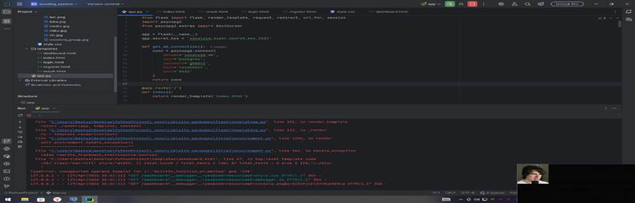
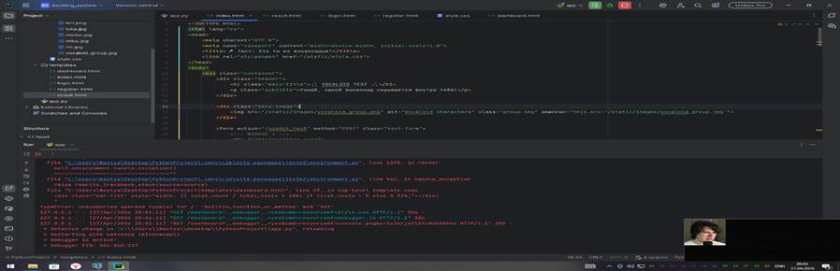
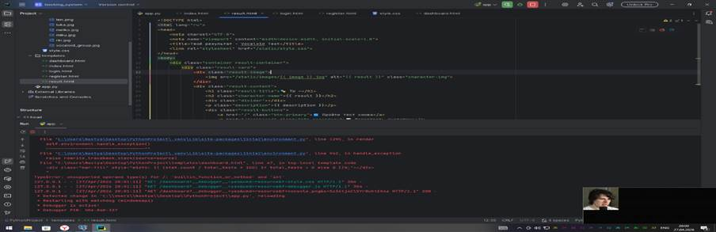
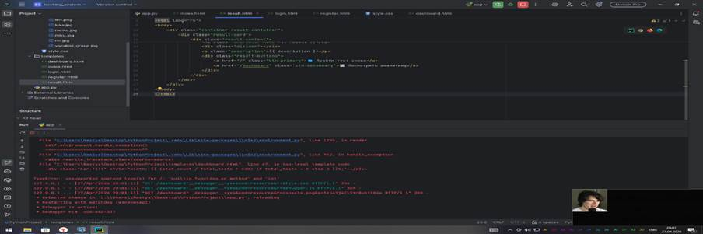
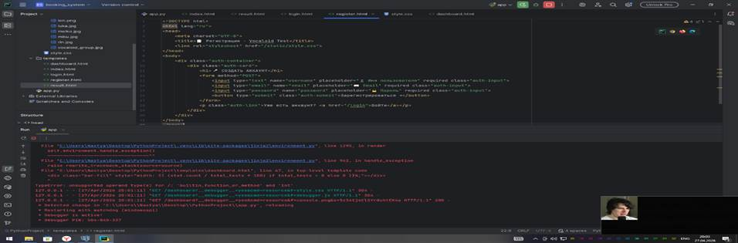
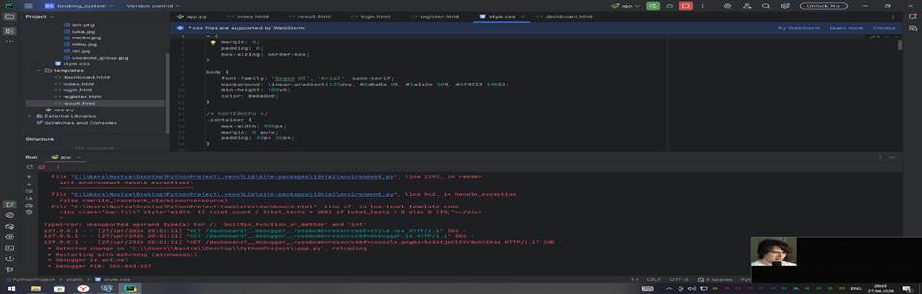
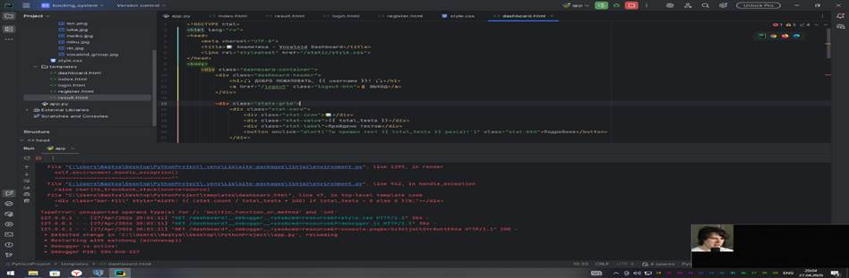
- База данных
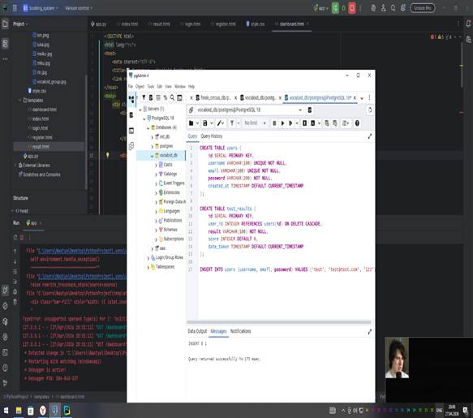
- Приложение
